2018年9月4日
介護付きホーム（特定施設）事業者 各位

２０１８年度 第１回福岡県介護付きホーム連絡会 のご案内

時下、ますますご清栄のこととお慶び申し上げます。また、平素は格別のご高配を賜り、厚く御礼申し上げます。
さて、１０月２６日に「第１回福岡県介護付きホーム連絡会」を開催いたします。今回は排泄コントロール勉強会や協会の活動状況報告を行いますので、是非ともご参加ください。
また連絡会終了後、懇親会を開催しますので、あわせてご参加ください。

●日 時 ２０１８年１０月２６日（金）１５時００分～１７時３０分
●会 場 福岡センタービル 10階 5号会議室
〒812-0011福岡県福岡市博多区博多駅前2-2-1
●定 員 ４０名（申込先着順）
●参 加 費 無料（会員、一般共に）
①排泄コントロール勉強会  15：00～16：00 | 排泄自立への取組み事例紹介と高発酵性食物せんいの説明  （太陽化学株式会社講師）
②意見交換会  16：00～17：00 | 排泄コントロールに関する意見交換
③介ホ協活動報告・意見交換  17：00～17：30 | 全国介護付きホーム協会および福岡支部の活動状況についての報告と介ホ協入会促進に向けた取組みなど自由な意見交換
●プログラム予定

●申込方法
別紙参加申込書に必要事項をご記入の上、申込締切日までに介ホ協事務局宛にＦＡＸして下さい。

※「参加証」等は事務局から発行しておりません。参加申込書をお持ちの上、直接会場へお越し下さい。
※懇親会は連絡会終了後会場周辺にて行います。懇親会についても別紙参加申込書に記入ください。
会費4,000円（予定）/1名で当日ご請求いたします。領収書が必要な方は事前にお知らせください。
当日のキャンセルまたは連絡なく不参加の場合は、会費4,000円/1名を請求させて頂きます。

●申込締切
2018年１０月１９日(金) １７：００まで
■アクセスマップ  福岡センタービル 10階 ５号会議室  〒812-0011  福岡県福岡市博多区博多駅前2-2-1  TEL：092-441-3769  ■最寄駅（徒歩）  ・JR 博多駅 博多口 徒歩約2分 | 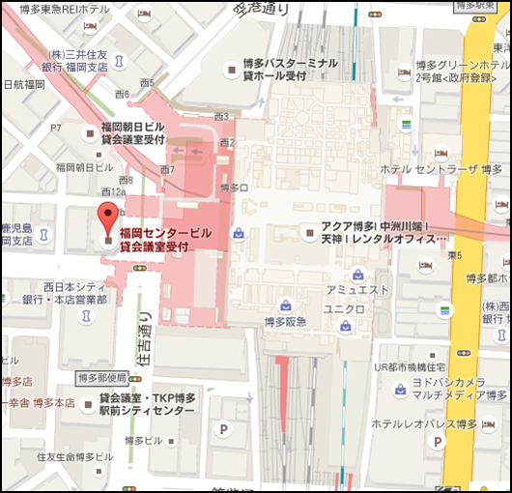

２０１８年１０月２６日（金）
第１回福岡県介護付きホーム連絡会 参加申込書 兼 参加証
（FAX ０３-６８１２-７１１５）
フリガナ  法人名 |  |  | 会 員  区 分 |  | □会員  □一般
フリガナ
施設名
施設の種類 | □有料老人ホーム □ケアハウス □その他（ ）
施設住所 | 〒
電話番号 |  | ＦＡＸ番号
フリガナ  参加者氏名 |  | 職 種  役 職 |  |  | □懇親会に参加
フリガナ  参加者氏名 |  | 職 種  役 職 |  |  | □懇親会に参加
フリガナ  参加者氏名 |  | 職 種  役 職 |  |  | □懇親会に参加
●お問合せ・お申込み先（事務局）
一般社団法人 全国介護付きホーム協会 事務局 TEL:03-6812-7110 FAX:03-6812-7115
E-mail：info@kaigotsuki-home.or.jp URL：https://www.kaigotsuki-home.or.jp/
(土日祝を除く平日10:00～17：00)
FAX

